Trường: THCS Tùng Thiện Vương
Tuần 22: Từ ngày 01/02 đến ngày 06/02/2021

Bài20: SƠ LƯỢC VỀ MĨ THUẬT HIỆN ĐẠI PHƯƠNG TÂY
TỪ CUỐI THẾ KỈ XIX ĐẾN ĐẦU THẾ KỈ XX

I. Mục tiêu:
* Kiến thức:
- Học sinh hiểu sơ lược về giai đoạn phát triển của mĩ thuật hiện đại phương tây.
- Bước đầu làm quen với một số trường phái hội họa hiện đại như: Trường phái hội họa Ấn tượng, Lập thể, Dã thú
* Kĩ năng: Quan sát nhận xét, phân tích nội dung, tác phẩm.
* Thái độ: Yêu thích môn học, thấy được sự đa dạng của mĩ thuật.
II. NỘI DUNG BÀI HỌC:

1. Kiểm tra kiến thức cũ:

Kiểm tra việc chuẩn bị đồ dùng học tập của học sinh: Tranh ảnh sưu tầm, bút màu, bút chì, tẩy...

2. Các hoạt động học tập:
Hoạt động 1: GV hướng dẫn HS | Tìm hiểu và học tập | Nội dung kiến thức(hs ghi chép vào tập
Hoạt động 1: Tìm hiểu vài nét về bối cảnh XH |  | I. Vài nét về bối cảnh XH
Các sự kiện lớn trên thế giới: Công xã Paris, Thế chiến I, CMT10 Nga làm thay đổi tình hình XH Châu Au và TG thay đổi
Đây là giai đoạn mở đầu cho các trào lưu MT hiện đại
Hoạt động 2: Tìm hiểu sơ lược về một số trường phái MT |  | II. Những thành tựu cơ bản
Trường phái hội họa An tượng |  | Trường phái hội họa An tượng
Trường phái hội họa An tượng ra đời khoảng thời gian nảo? | Khoảng thập niên 60 của TK XIX
Tại sao trường phái hội họa này có tên An tượng? | Được lấy tên từ bức tranh “An tượng mặt trời mọc” (Monet) | Được lấy tên từ bức tranh “An tượng mặt trời mọc” (Monet)
Trường phái này khác với lối vẽ kinh điền “khuôn vàng thước ngọc” của các họa sĩ lớp trước ở diểm nào? | Vẽ người và cảnh thực bên ngoài thay cho việc vẽ người mẫu trong phòng, rồi thêm cảnh theo cách nghĩ của họa sĩ | 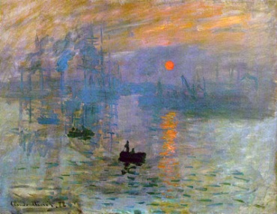
Các họa sĩ thuộc trường phái này rất chú trọng gì? | Đến không gian, ánh sángvà màu sắc | Đến không gian, ánh sángvà màu sắc
Vì họ cho rằng màu sắc thiên nhiên luôn biến đổi tùy thuộc ánh sáng và khí quyển. Vì thế, họ rất chú trọng đến AS, đặc biệt là AS mặt trời chiếu vào con người và cảnh vật
Chủ đề có gì mới? | Đi vào cuộc sống đương đại, trước hết là những sinh hoạt con người và phong cảnh thiên nhiên | Đi vào cuộc sống đương đại, trước hết là những sinh hoạt con người và phong cảnh thiên nhiên
Các họa sĩ tiêu biểu? | Pissaro, Monet, Manet, Degas, Renoir… | Pissaro, Monet, Manet, Degas, Renoir…
Nêu một số tp tiêu biểu? | - Bữa ăn trên cỏ (Manet)  - An tượng mặt trời mọc (Monet) | Tác phẩm:  Bữa ăn trên cỏ (Manet)  An tượng mặt trời mọc (Monet)  Người Paris (Renoir)  Ngôi sao (Degas)…
Trường phái hội họa Tân An tượng |  | Trường phái hội họa Tân An tượng
Vì sao đã có An tượng, nay lại thêm trường phái Tân An tượng? | Một số chưa thật bằng lòng với những khám phá, sáng tạo của hội họa An tượng. Họ muốn tìm sâu hơn những dấu ấn riêng biệt | 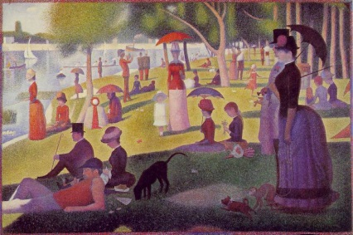
Các họa sĩ thuộc trường phái này đã vẽ thế nào? | Dùng những chấm màu nguyên chất và kiên trì chấm hàng trăm, hàng ngàn chấm nhỏ đến khi đạt hiệu quả mong muốn
Nêu các đại diện của trường phái này? | G. Seurat và P. Signac | G. Seurat và P. Signac
Các tp tiêu biểu? | Chiều chủ nhật trên đảo Gơ – răng (Seurat)  Phòng ăn (Signac)… | Tác phẩm:  Chiều chủ nhật trên đảo Gơ – răng (Seurat)  Phòng ăn (Signac)…
Trường phái hội họa Hậu An tượng |  | Trường phái hội họa Hậu An tượng
Các họa sĩ xuất hiện sau mong muốn gì khi tạo ra trường phái Hậu An tượng?  - Muốn vướt qua giới hạn của hội họa An tượng để tìm ra con đường khác |  | 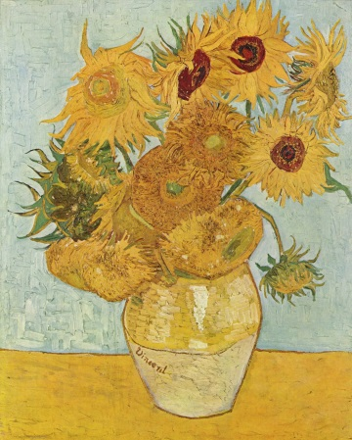
Đó là các họa sĩ nào? | Paul Cézanne, Paul Gauguin và Vincent Van Gogh | Paul Cézanne, Paul Gauguin và Vincent Van Gogh
Những tp nào tiêu biểu cho trường phái này? | - Các cô gái tắm (Cézanne)  - Con ngựa trắng (Gauguin) | Tác phẩm:  - Các cô gái tắm (Cézanne)  - Con ngựa trắng (Gauguin)  - Hoa hướng dương (Van Gogh)
Kết luận: Trong LSMT, các họa sĩ Hậu An tương tiên phong trong cách dùng màu và kĩ thuật thể hiện, có ảnh hưởng lớn đến các thế hệ họa sĩ sau này
- Trường phái hội họa Dã thú |  | - Trường phái hội họa Dã thú
Trường phái Dã thú ra đời từ sự kiện gì? | Từ cuộc triển lãm mùa thu ở Paris năm 1905 | Từ cuộc triển lãm mùa thu ở Paris năm 1905
Tại cuộc triển lãm này là một phòng tranh đầy màu sắc rực rỡ đến chói mắt; có một bức tuợng đồng được tạc theo phong cách nuột nà. Các nhà phê bình đùa rằng bức tượng nằm trong chuồng dã thú |  | 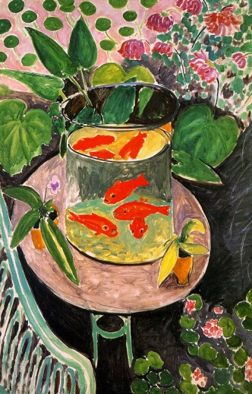
Đặc điểm của trường phái Dã thú? | Các họa sĩ có cách nhìn thực tế qua đôi mắt hồn nhiên, vui tươi của trẻ thơ trong sáng tạo nghệ thuật | Các họa sĩ có cách nhìn thực tế qua đôi mắt hồn nhiên, vui tươi của trẻ thơ trong sáng tạo nghệ thuật  Họ vẽ những mảng màu nguyên sắc gay gắt, những đường viền mạnh bạo, dứt khoát
Tiêu biểu có những họa sĩ nào? | Matisse, Vlaminck, Van Dongen, Marquet… | Matisse, Vlaminck, Van Dongen, Marquet…
Tác phẩm? | - Cá đỏ (Matisse)  Hội hóa trang ở bãi biển (Marquet) | Tác phẩm:  - Cá đỏ (Matisse)  - Hội hóa trang ở bãi biển (Marquet)
Kết luận: Trường phái này sử dụng phép giản ước và cách dùng màu nguyên sắc với hy vọng sáng tạo ra một nền hội họa mới. Tranh của họ cũng có ảnh hưởng tới các họa sĩ thế hệ sau này
- Trường phái hội họa Lập thể |  | - Trường phái hội họa Lập thể
Trường phái Lập thể ra đời năm nào? Ơ đâu? | Ra đời năm 1907, tại Pháp, tiếp sau trường phái Dã thú | Ra đời năm 1907, tại Pháp, tiếp sau trường phái Dã thú
Tại sao gọi là Lập thể? | Các họa sĩ dựa trên cơ sở của bản phác hình hình học để diễn tả cảnh vật, dung mạo con người, nhà cửa… | Các họa sĩ dựa trên cơ sở của bản phác hình hình học để diễn tả cảnh vật, dung mạo con người, nhà cửa…
Ai có công sáng lập ra khuynh hướng hội họa Lập thể? | G. Bracque và Picasso | G. Bracque và Picasso
Một số tp tiêu biểu? | Những cô gái A- vi - nhông (Picasso)  Người đàn bà và cây đàn ghita (Bracque) | Tác phẩm:  - Những cô gái A- vi - nhông (Picasso)  - Người đàn bà và cây đàn ghita (Bracque)
Phân tích bức tranh “ Những cô gái A-vi-nhông”  Bức tranh được vẽ vào năm 1907 đánh dấu sự ra đời và phát triển của hội họa Lập thể. Hình dáng 5 cô gái được phác họa nhiều hình kế tiếp bằng những nét, mảng theo hình khối học, các khuôn hình chữ nhật, tam giác… Chiếc màn cuốn thành nhiều mảng nhỏ với màu xanh thẫm và những chấm màu sáng tạo dáng dấp hình lăng trụ thủy tinh. Họa sĩ dùng màu vàng cam, vàng nâu để biểu lộ sắc thái của thân hình các cô gái |  | 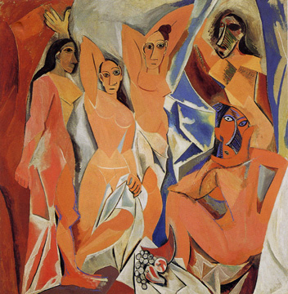
Có nhận xét gì về trường phái hội họa vừa học? | Không vẽ theo lối kinh điển, luôn tìm tòi, sáng tạo những cái mới
Vai trò của các trường phái? | Đóng góp tích cực cho sự phát triển của MT hiện đại phương Tây
Kết luận chung:
Những biến động của XH Châu Au đã tác động mạnh đến sự ra đời của các trường phái MT mới
Các họa sĩ trẻ luôn tìm tòi, sáng tạo những trào lưu NT mới khác với lối vẽ kinh điển của lớp họa sĩ đi trước
Các trường phái An tượng, Dã thú, Lập thể đã có những đóng góp tích cực cho sự phát triển MT hiện đại
BÀI TẬP: Có bao nhiêu trường phái hội họa cuối TK19 đầu TK20? Nêu đặc điểm của một số trường phái đó? E hãy kể tên một số tác phẩm tiêu biểu của các trường phái đó?

III. DẶN DÒ - HƯỚNG DẪN CỦA GIÁO VIÊN:
- Học sinh ghi chép bài đầy đủ (cột thứ 3) vào vở tập MT
- Trả lời câu hỏi ra vở tập mỹ thuật.
- Phần nộp bài các em chụp hình gửi qua Zalo cho cô Mai.
- Hạn chót nộp bài trước 7giờ ngày thứ sáu hàng tuần.
- Zalo: 0919885638

